他システムから Offision へ移行する
既存のワークプレイスを持ち込む順番 — 建物、次にルームとデスク、次に ユーザー、最後に予約と来訪予約。各段階は旧システムから書き出した スプレッドシートをインポートし、この順番が固定である理由も説明します。
2026-08-20 · https://offision.com/help/ja/system/move-to-offision-from-another-system/
Offision のほとんどのものはスプレッドシートから作れます — リソース、
ユーザー、予約、来訪予約。だから移行はデータ案件ではありません: 離れる
システムから一覧を書き出し、Excel で列を整え、ここにインポートするだけ
です。大事なのは順番です。各インポートは、その前のインポートが作った
ものを名前で参照するからです。
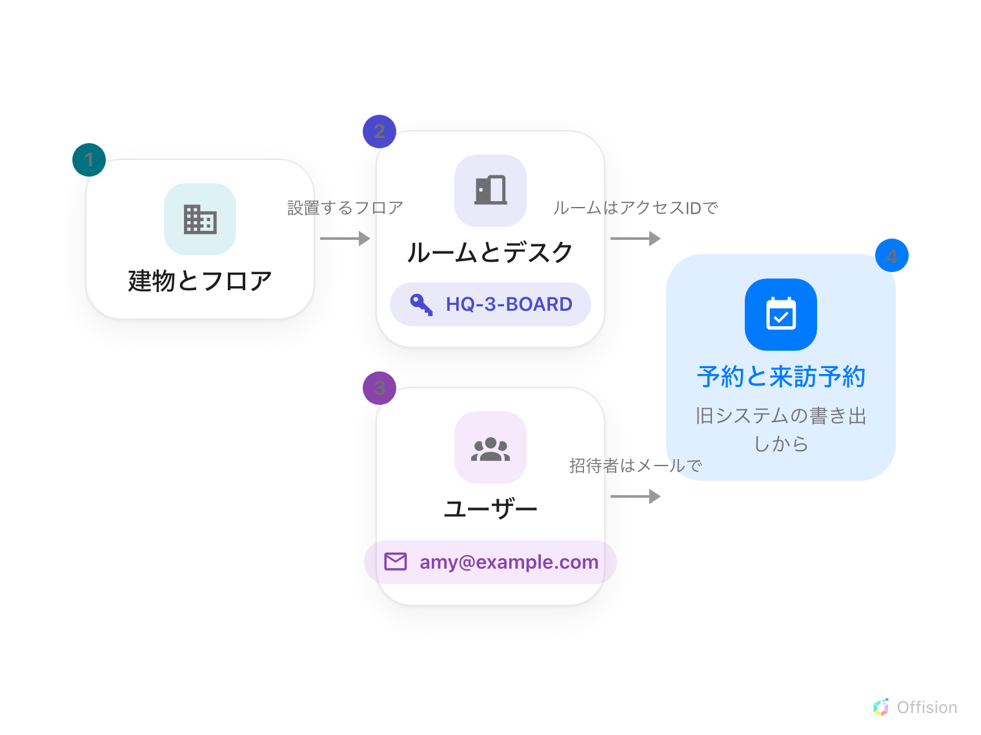
各インポートはその前のインポートが作ったものを名前で参照する — ルームはアクセスIDで、ユーザーはメールで — だから順番は固定。
はじめる前に:
管理者アカウントと、旧システムからのエクスポートが必要です — たいていの
システムは Excel か CSV を出せます。移行が必要なのは未来だけ: すでに
終わった予約や来訪は旧システムのアーカイブに残します。

1. 旧システムから書き出す
出せるものを何でも — ルーム一覧、名簿、これからの予約、来訪予定。列は
Offision のテンプレートと一致しませんが、それで構いません: 以下の各
インポートでまず Offision 自身のテンプレートをダウンロードし、旧システム
の列を Excel でコピーして移します。そのコピー＆ペーストこそが移行作業の
実体で、スプレッドシートは誰にでもそれができる場所です。

2. 建物とフロア
他のすべては場所にぶら下がるので、まず建物です — これにはインポートが
なく、必要もありません: 数件のレコードを一度作るだけです。
建物とフロアを追加するを
参照してください。

3. ルームとデスク
リソース一覧のインポート（追加の隣）は、テンプレートからその一覧の
種類のリソースを一括で作成・更新します — 各言語の名前と、ルームなら
定員も。
ルームを追加するを参照
してください。
そのうえで各ルームにアクセスID — HQ-3-BOARD のような安定した
コード — をリソースフォームで与えます。予約インポートのシートはルームを
そのコードで指定し、ダイアログにはまだ持っていないルームが分かる参照
ページがあります。

4. ユーザー
ユーザー一覧のインポートは、1枚のシートから名簿全体を作成・更新
します —
Offision にユーザーを追加する
を参照してください。この後のインポートは主催者と招待者をこのメール
アドレスで指定するので、ユーザーは予約より先に入っていなければ
なりません。
会社が Microsoft 365 や Google Workspace を使っているなら、インポート
ではなくディレクトリを接続してください — アカウントは自動で届き、自動で
更新されます。

5. 予約
旧システムのこれからの予約を書き出し、予約テンプレートに整えて —
ルームはアクセスIDで、主催者はメールで — カレンダーでインポートします。
予約ルールはすべてそのまま適用されるので、手作業でも予約できなかった
ものが黙って入り込むことはありません。
スプレッドシートから予約をインポートする
を参照してください。

6. 来訪予約
来訪予定を書き出し、来訪テンプレートに整えて — 1行に1名、場所は
インポートIDで、招待者はメールで — 来訪者招待カレンダーでインポート
します。招待状・承認・バッジは、1件ずつ入力した場合と同じに動きます。
スプレッドシートから来訪予約をインポートする
を参照してください。

7. 確認する
旧システムを引退させる前に、1日ぶんを通しで動かしてください: 一般の
従業員として予約し、パネルでチェックインし、インポートした来訪予約の
ゲストに受付でチェックインしてもらう。上の各インポートには自身の確認
手順があります — これは部品が組み合わさって動くことの確認です。

この記事が扱わないもの
履歴は移行しません — チェックイン、ログ、レポートは初日から Offision が
記録し始めます。そしてどのインポートもルールは運びません: 予約可能
期間、承認、ポイント、来訪目的は設定するものであってインポートするもの
ではありません — データが入ったら、各モジュールの記事を順に進めて
ください。

